附件2：

会计高级职称考试考生退费申请操作手册

操

作

手

册

版本：V1.0
日期：2022/7/1

目录

考生退费申请 3
一、 用户登录 3
二、 选择填写要素 3
三、 填写退费信息 4
四、 查看申请结果 5

考生退费申请
访问广东会计信息服务平台：https://kj.czt.gd.gov.cn/，选择业务办理-->会计高级资格考试退费。

用户登录
（1）输入会计职称考试报名的姓名、证件号；
（2）输入手机号
（3）点击“获取短信验证码”，录入短信验证码；
（4）点击“登录”
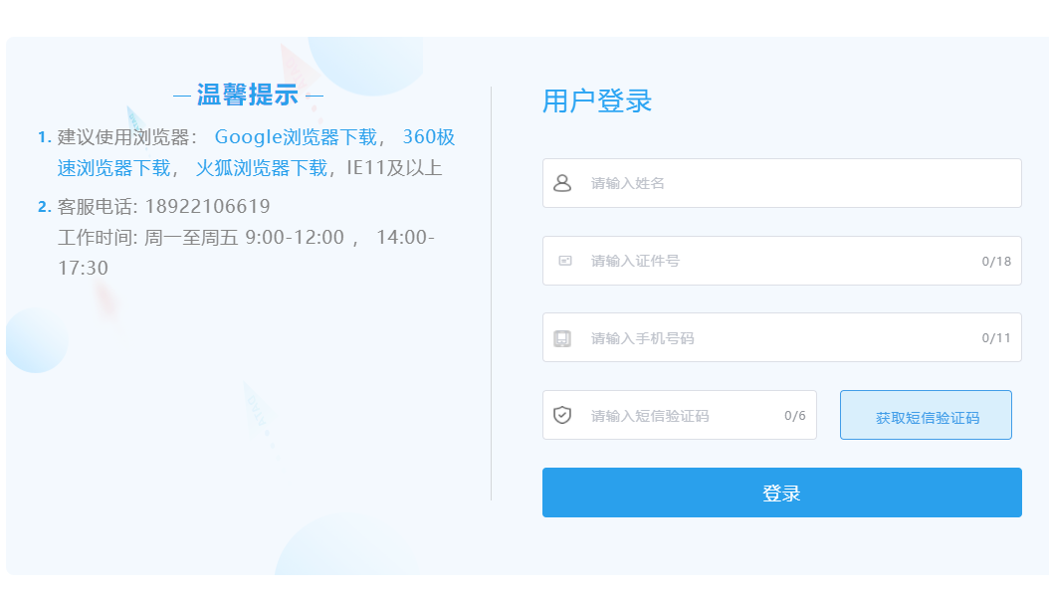

选择填写要素

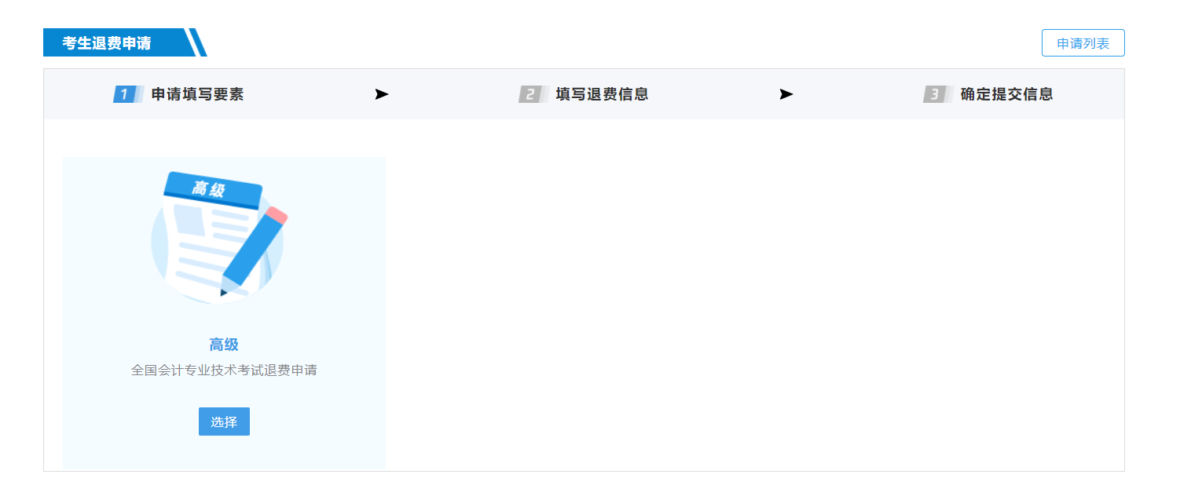

填写退费信息
考生按要求上传相关附件信息，操作步骤如下：
（1）查看基础信息，可根据通知链接的网址查看各地市财政管理部门的相关退费申请要求；
（2）上传相关附件；
（3）点击提交完成申请。
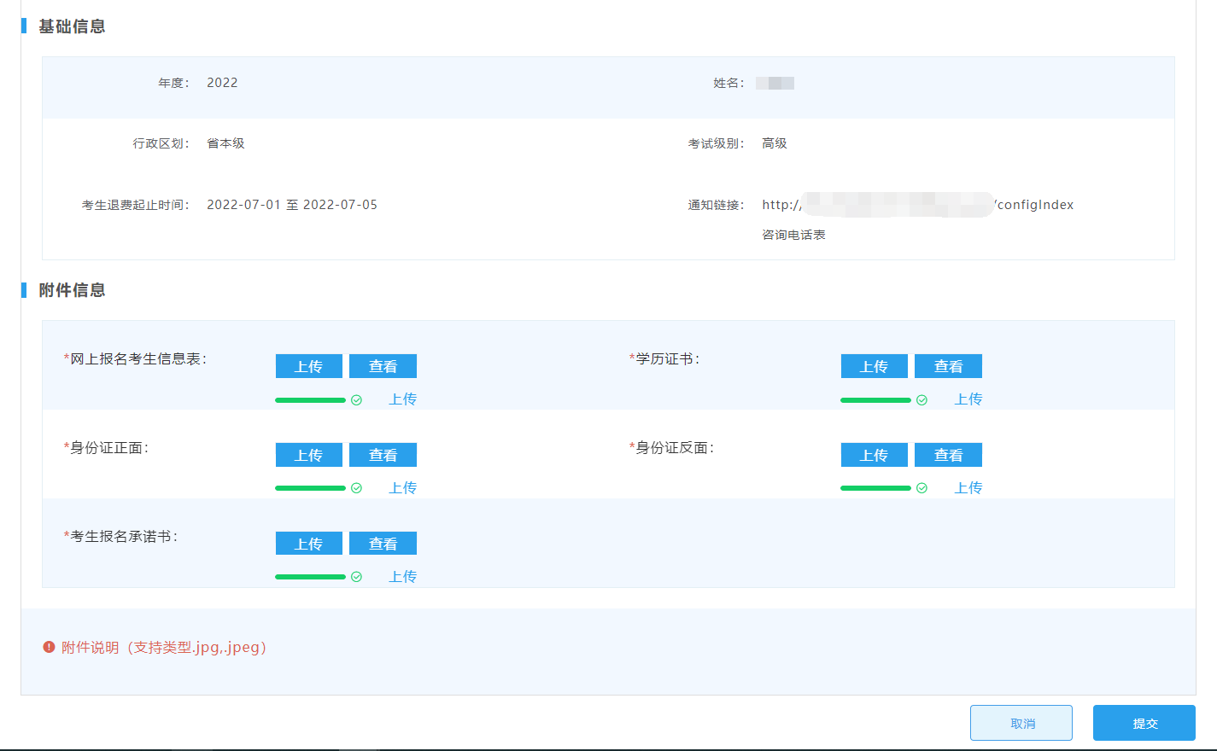

查看申请结果
已完成提交退费申请的考生，可查看申请结果。
审核状态：
- 通过：即提交的申请已审核通过。
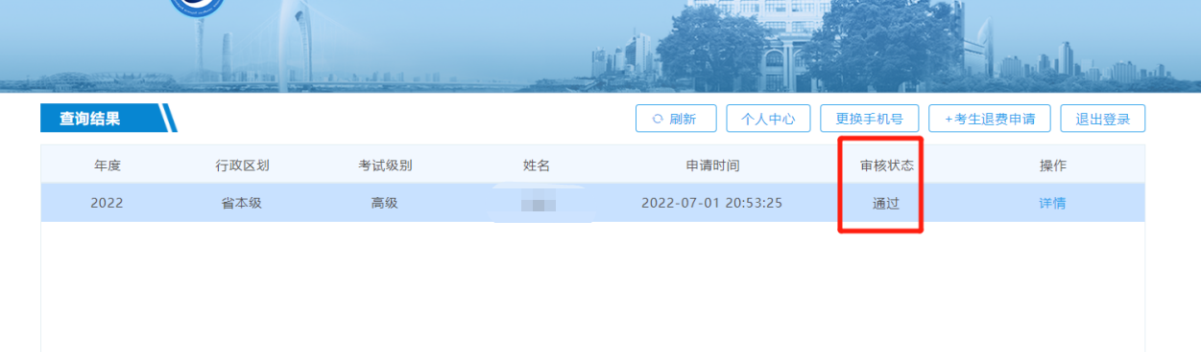
- 退回：即已提交的申请存在附件信息不符，点击“详情”可查看退回原因。
- 修改：退回的申请，考生可点击“修改”重新上传提交附件证明。
